Міністерство освіти і науки України

Національний технічний університет України

«Київський політехнічний інститут імені Ігоря Сікорського»

Кафедра конструювання електронно-обчислювальної апаратури

Звіт

З виконання лабораторної роботи №1

З дисципліни «Аналогова електроніка»

Виконав:

Ст. гр. ДК-81

Шунь П. О.

Перевірив:

Ас. Короткий Є. В.

Київ 2020

1. **Дослідження суматора напруги на резисторі**

Під час лабораторної роботи на макетній платі було складено наступну схему суматора напруги:

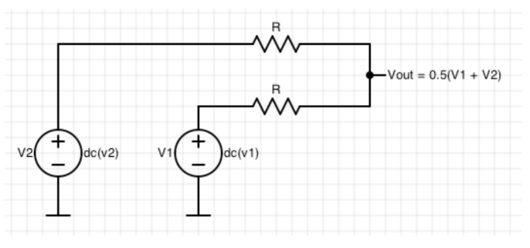

В якості джерел напруги використаємо генератор сигналів на платі Analog Discovery 2. На одному подамо постійну напругу 3 В , на іншому – 5 В.

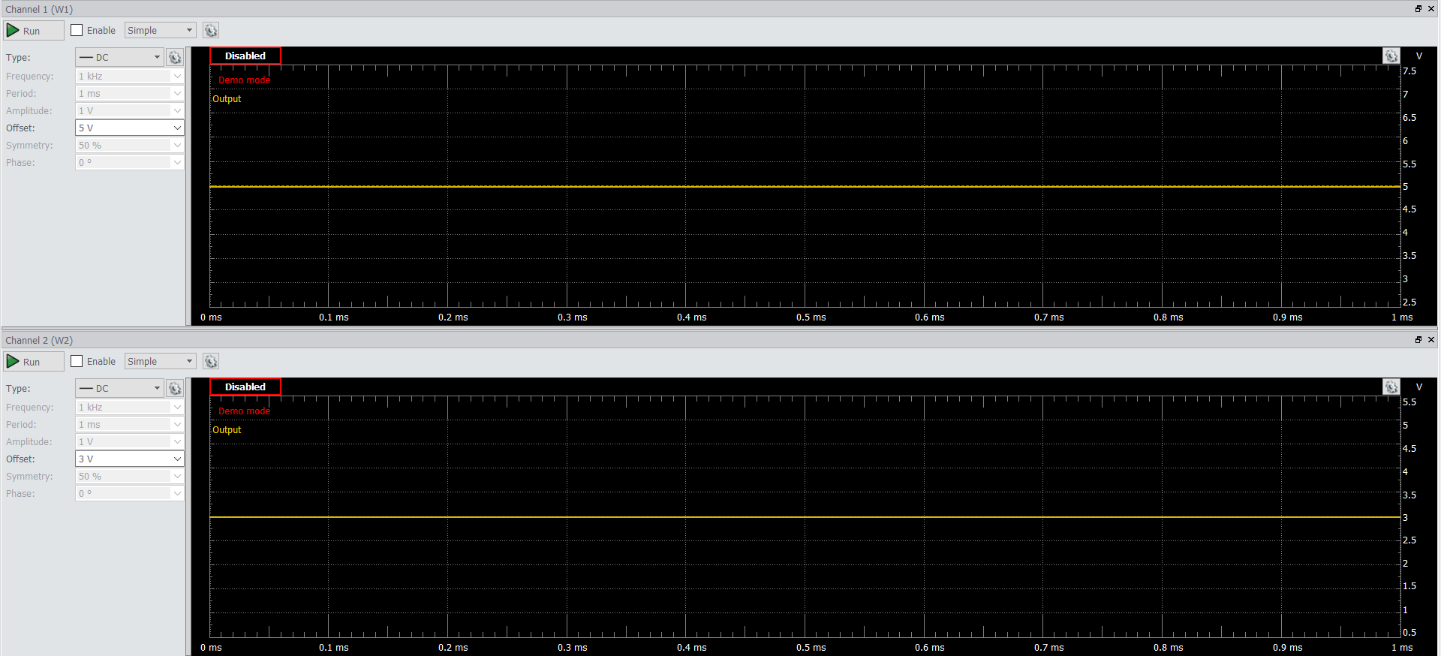

На виході схеми отримаємо:

Uвих = = = 4 V.

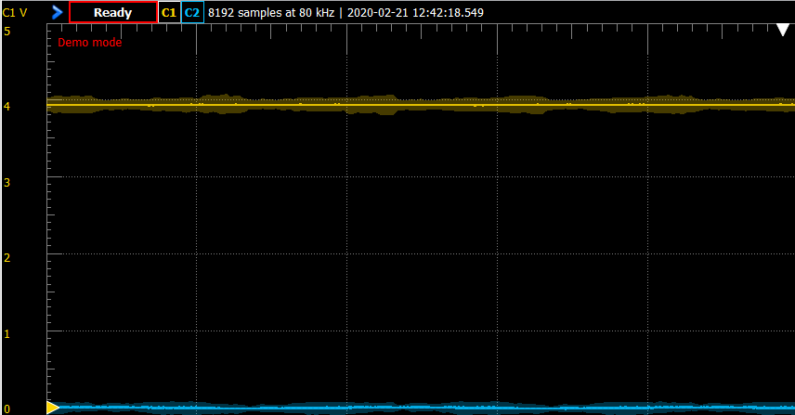

Як бачимо, експериментальні данні збігаються з даними, отриманими в розрахунках. Для достовірності проведемо симуляцію в LTspice IV.

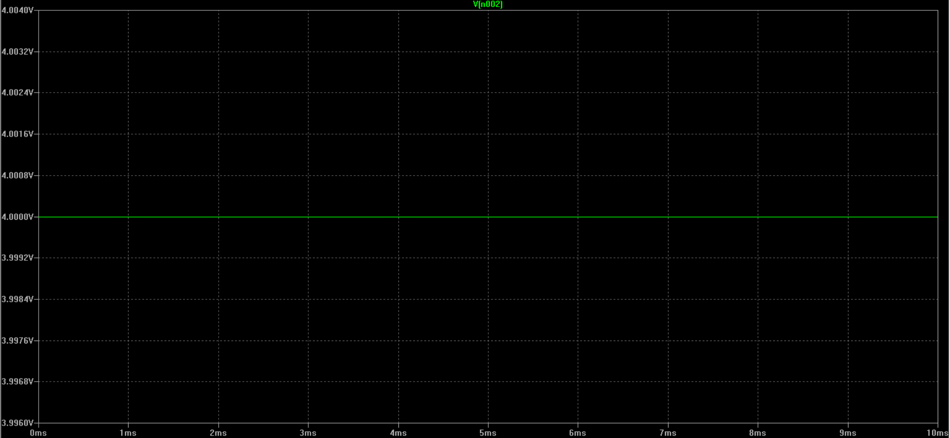

Після цього на генераторах сигналу подамо імпульсний сигнал частотою 1 кГц та амплітудою 1 В та синусоїдальний з частотою 5 кГц та амплітудою 1 В.

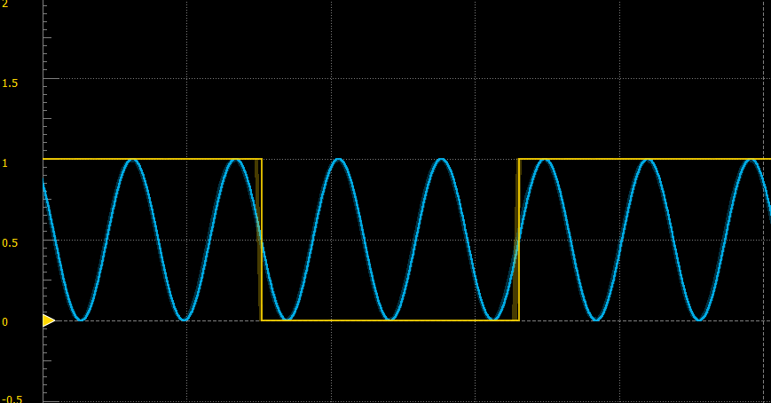

На виході схеми отримаємо:

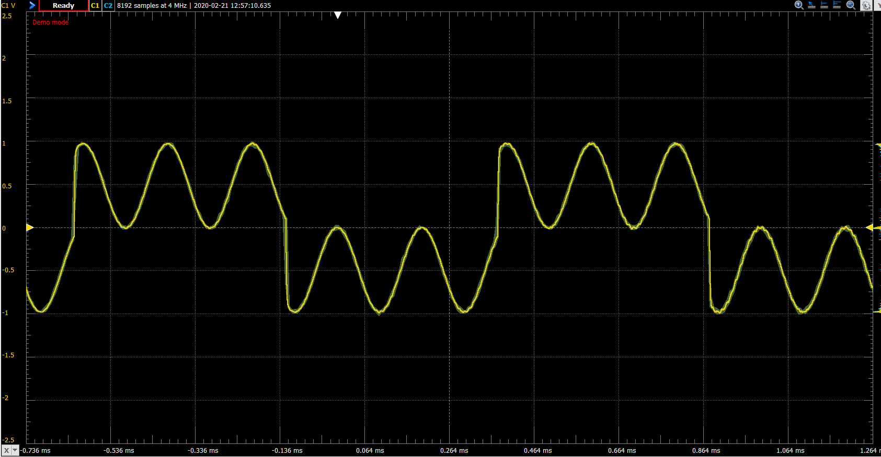

Перевіримо правильність вимірів в LTspice:

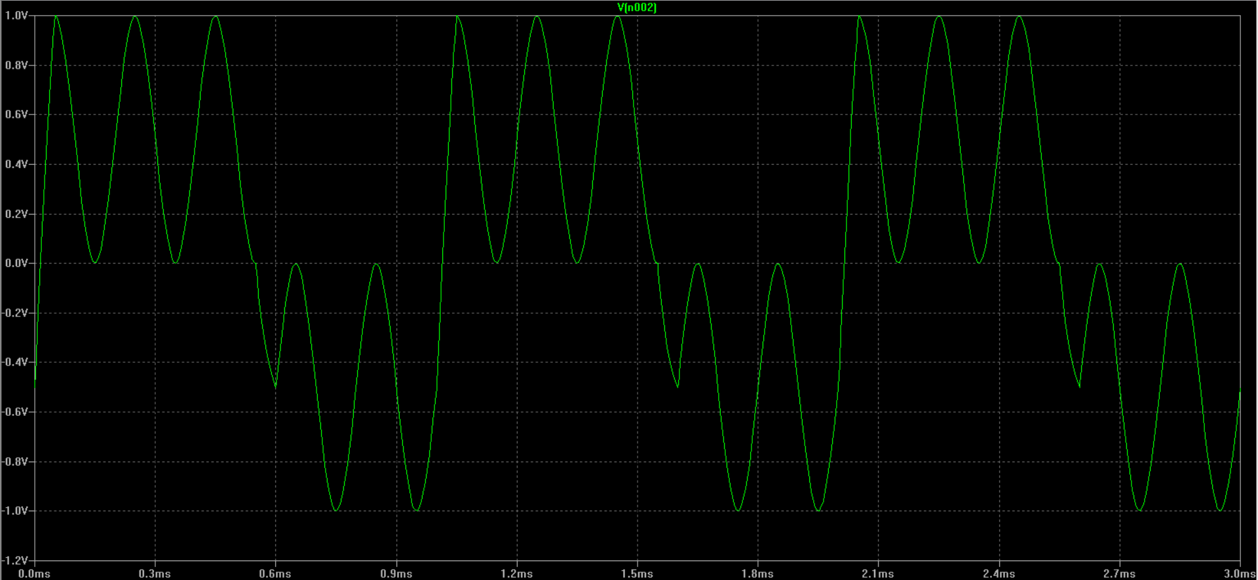

1. **Дослідження RC ланцюжка**

Під час лабораторної роботи на макетній платі було складено наступну схему RC ланцюга:

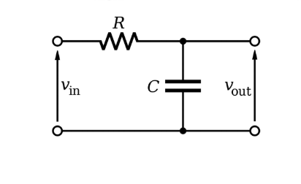

Згідно з рекомендаціями в методичних вказівках, ми обрали наступні номінали компонентів: R = 1 кОм, C = 150 нФ. При таких даних, розрахуємо тривалість заряду/розряду ємності по формулі t = 5*R*C

T = 5* 103 * 150 * 10-9 = 750 * 10-6 с.

Подамо на цей контур імпульсну напругу з частотою 266 Гц та амплітудою 1 В щоб конденсатор встигав заряджатися:

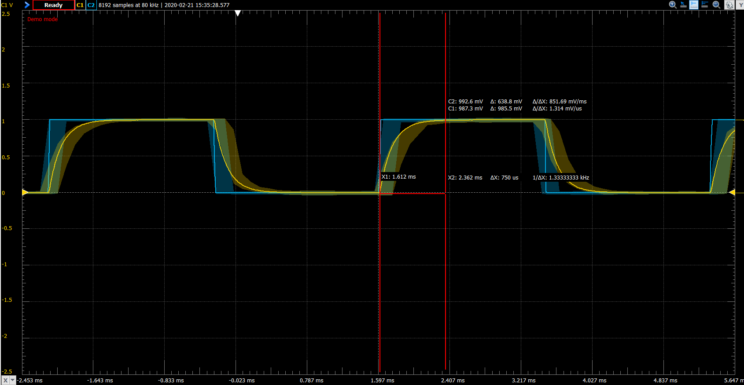

На виході схеми отримаємо наступний сигнал, як бачимо на графіку, конденсатор зарядився на 95% за 0,75 мс, що підтверджує правильність розрахунків. Також просимулюємо контур в симуляторі:

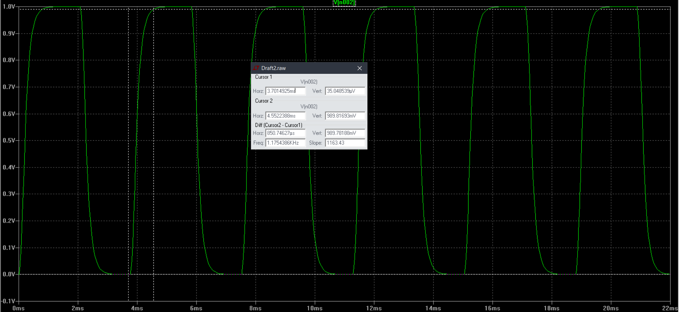

1. **Дослідження RC фільтру низької частоти**

Так як схема RC ФНЧ співпадає зі схемою, досліджуваною в пункті 2, то ми нічого не змінювали.

Розрахуємо частоту зрізу цього фільтру по формулі fзрізу = =

= = 1061 Гц.

На вхід фільтру подаємо сигнал з частотою зрізу та амплітудою 1 В.

Після проходження сигналу через фільтр, на виході маємо 0.740 В

Тобто Ku= 0.740 на частоті 1061. Розрахуємо Ku схеми на цій частоті:

Ku = = 0.707. Враховуючи похибку, розрахунки вірні.

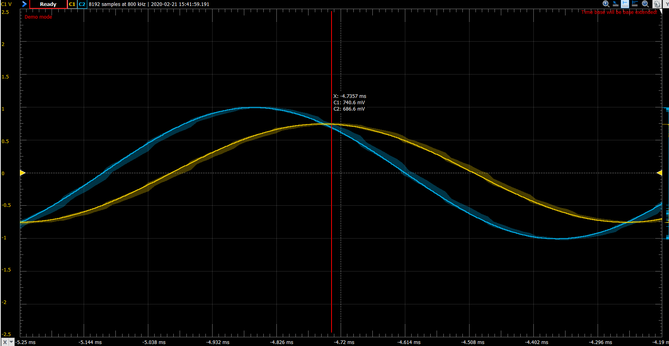

Для визначення АЧХ фільтру використаємо Network Analyzer в WaveForms.

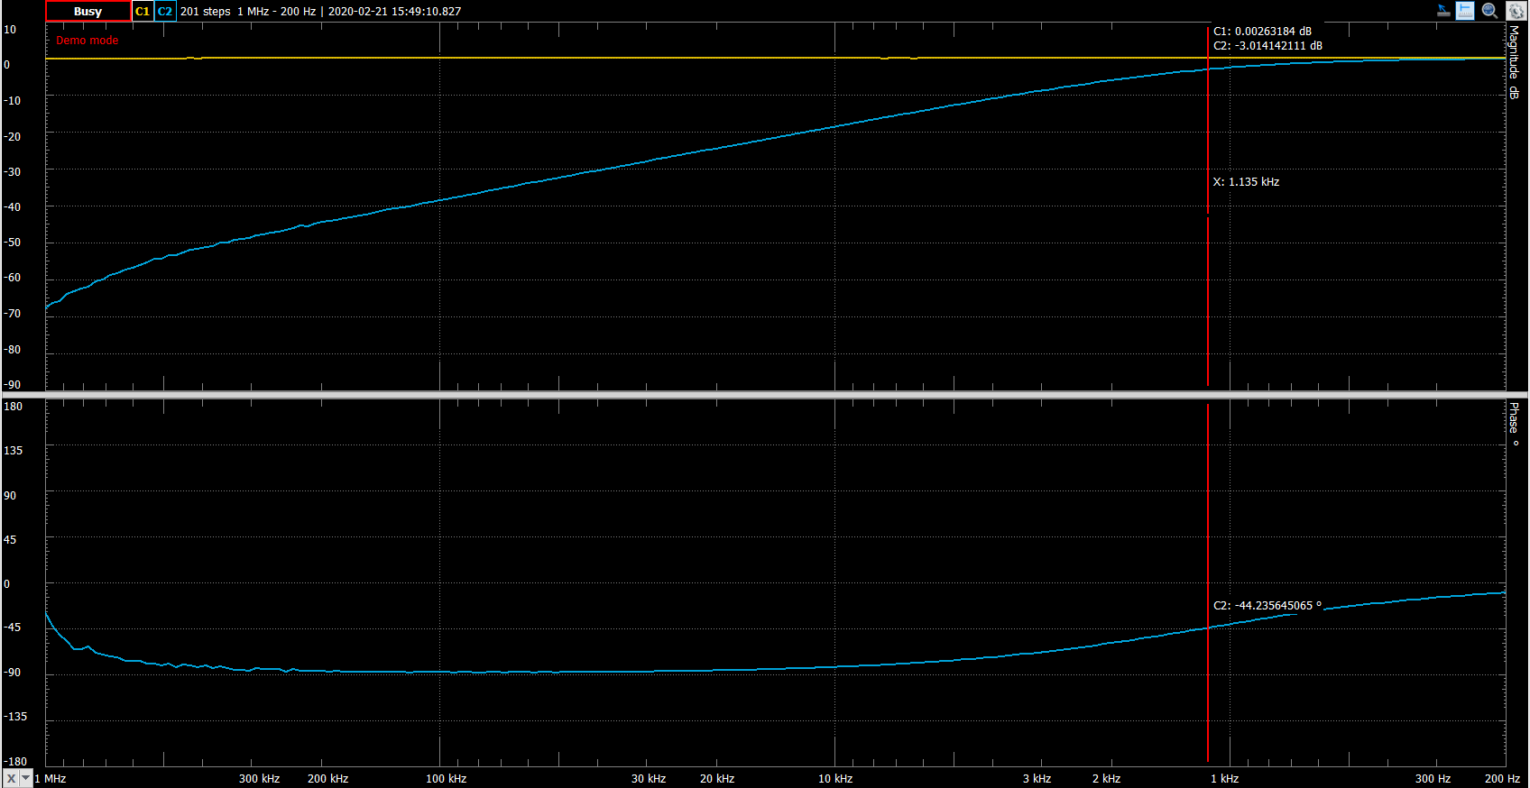

Частота зрізу дорівнює 1135 Гц, так що, враховуючи похибку можна вважати, що розрахунки було проведено коректно. Провівши симуляцію в LTspice бачимо, що частота зрізу дорівнює 1060 Гц, що є максимально приближеним значенням, згідно до розрахунків.

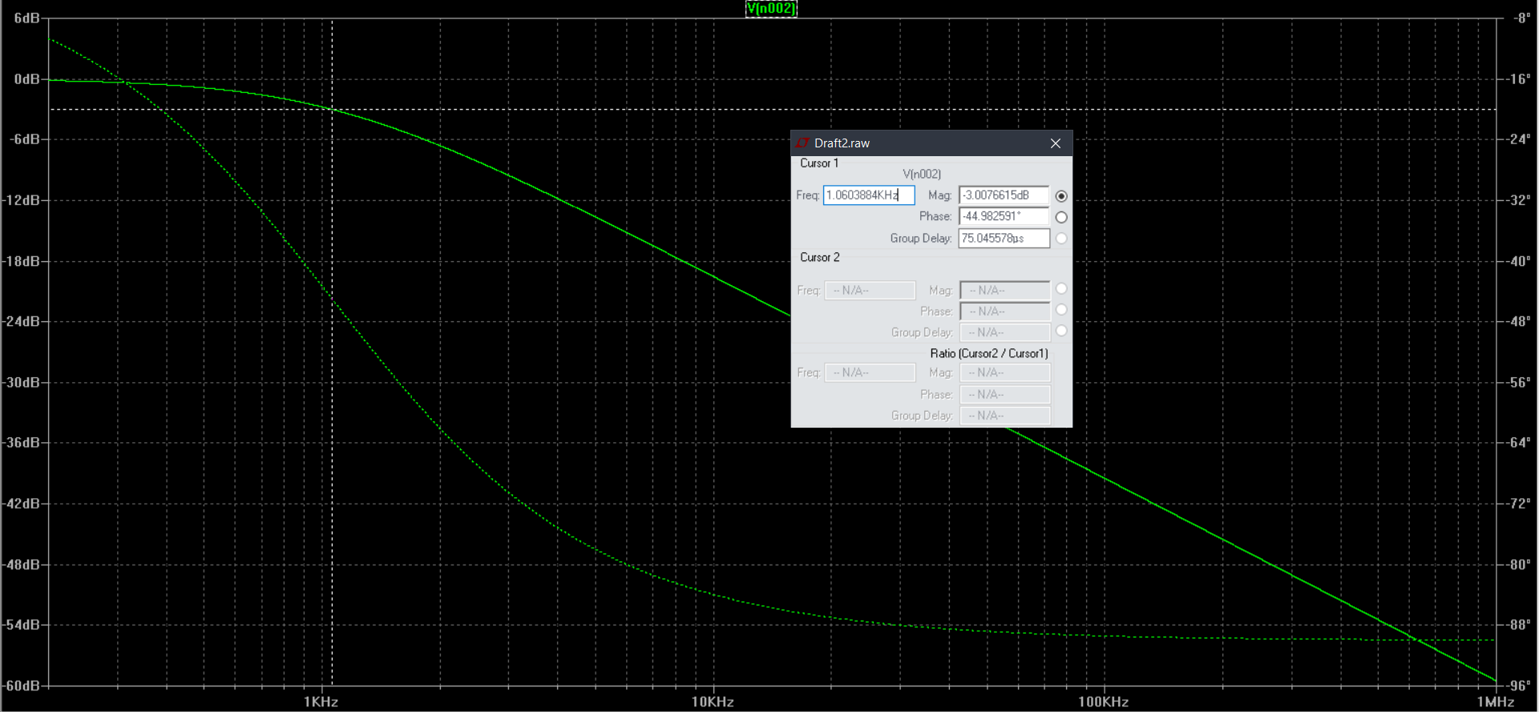

Розрахуємо Ku на деяких значеннях, близьких до частоти зрізу.

|  |  |  |  |
| --- | --- | --- | --- |
| F, Гц | Ku | F, Гц | Ku |
| 0 | 1 | 1200 | 0.692 |
| 200 | 0,979 | 1400 | 0.655 |
| 400 | 0,930 | 1600 | 0.598 |
| 600 | 0,861 | 1800 | 0.563 |
| 800 | 0,782 | 2000 | 0.538 |
| 1000 | 0,743 | 2200 | 0.506 |
| 1061 | 0,723 | 2400 | 0.477 |

**Висновок:** на цій лабораторній роботі ми досліджували роботу суматора напруги, я дізнався, що суматор напруги не тільки може усереднювати постійну напругу, а й «накладувати» сигнали, утворюючи нові, більш складні сигнали. Також було розглянуто простий інтегруючий RC ланцюжок, ми розрахували час заряду та розряду конденсатора і мали можливість перевірити це експериментально, виміряли АЧХ і ФЧХ RC ФНЧ та склали таблицю для коефіцієнту передачі напруги в околі частоти зрізу. На лабораторній використали плату Analog Discovery 2 та симулювали в LTspice.